**1б**

1. Создать второй экран для созданного ранее мобильного приложения для прослушивания музыки. Там будут отображены все треки исполнителя, который был представлен на первом экране.

Дизайн экрана должен соответствовать дизайну, представленному на рисунке 29.

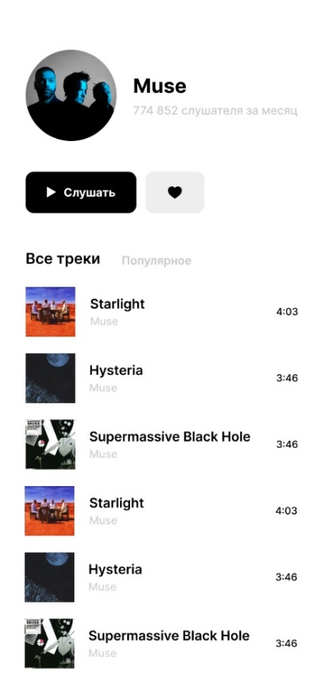

Рисунок 29 – Второй экран для мобильного приложения

Требования:

* Изображение исполнителя и трека должны быть вставлены в эллипс и квадрат соответственно через инструмент «Маска» или любым другим способом.
* Закруглить углу у кнопки.
* Создать компонент для кнопки.
* Создать стили для основных текстовых заголовков: для названия исполнителя, для названия трека, для длительности трека, для изображения исполнителя, для изображения трека.
* Список треков реализовать через компоненты. Основной родительский компонент будет включать в себя изображение трека, название трека, название исполнителя, длительность.
* Создать страницу с компонентами, для этого на панели слоёв необходимо выбрать инструмент «Pages», нажать на значок плюс и добавить новую страницу. Перенести туда все родительские компоненты.

1. Продемонстрировать страницу с компонентами.
2. Продемонстрировать все стили в макете.
3. Создать переход между двумя созданными экранами. Для этого перейти на панель «Prototype», выбрать название исполнителя на первом экране и перетащить линию ко второму экрану со списком всех треков исполнителя.
4. Настроить переход на панели свойств в области «Interactions», для этого должна быть выделена стрелка перехода как на рисунке 30. Выбрать действие, по которому будет осуществляться переход, и анимацию.

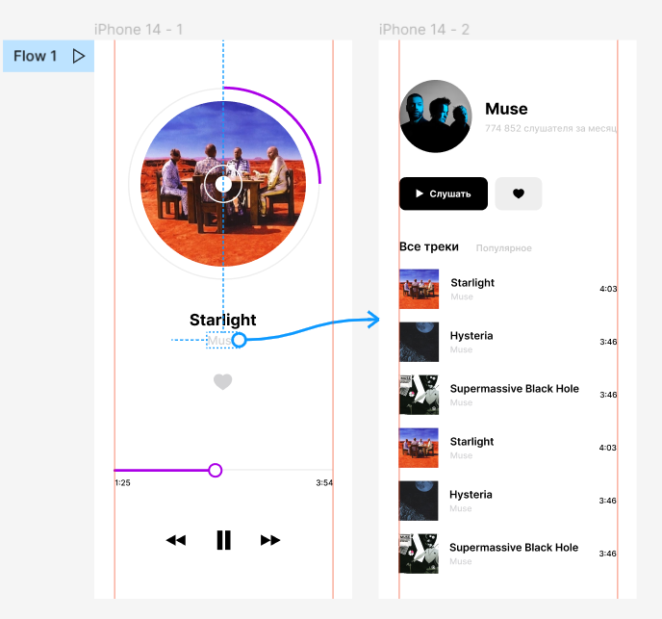

Рисунок 30 – Создание кликабельного макета

1. Создать обратный переход от экрана 2 к экрану 1, по нажатию на трек.
2. Продемонстрировать кликабельный макет.

**Контрольные вопросы к лабораторной работе №1**

1. Что такое UI?
2. Что такое UX?
3. В чем отличие UI-дизайна от UX-дизайна?
4. Ключевые этапы в разработке UI/UX-продукта (общий план дизайн-процесса).
5. Какие есть способы для размещения изображения внутри фигуры?
6. Что такое стили в Figma и для чего они используются?
7. Как создать стиль для текста?
8. Как группировать стили?
9. Что такое компоненты и для чего они используются?
10. Как создать компонент?
11. Как найти основной родительский компонент среди всех компонентов в макете?
12. Как настроить переход между экранами в Figma?